
CENTRO UNIVERSITÁRIO META DO AMAPÁ - CEUMAP
BACHARELADO EM ENGENHARIA DE COMPUTAÇÃO

Caio Quintas Santiago

PLATAFORMA LUNERO: SISTEMA DE CONTRATAÇÃO FREELANCE COM PAGAMENTO POR MILESTONES E LIBERAÇÃO GRADUAL DE VALORES VIA INTERMEDIAÇÃO DIGITAL

MACAPÁ – AP
2026
Caio Quintas Santiago

PLATAFORMA LUNERO: SISTEMA DE CONTRATAÇÃO FREELANCE COM PAGAMENTO POR MILESTONES E LIBERAÇÃO GRADUAL DE VALORES VIA INTERMEDIAÇÃO DIGITAL

Trabalho de Conclusão de Curso na Modalidade de Monografia apresentada ao Centro Universitário Meta do Amapá, como requisito final à obtenção do grau de Bacharel em Engenharia de Computação, sob a orientação do Prof. (não esquecer da titulação do professor) XXXXXXXXXXX.

MACAPÁ – AP
2026
CAIO QUINTAS SANTIAGO

PLATAFORMA LUNERO: SISTEMA DE CONTRATAÇÃO FREELANCE COM PAGAMENTO POR MILESTONES E LIBERAÇÃO GRADUAL DE VALORES VIA INTERMEDIAÇÃO DIGITAL

Trabalho de Conclusão de Curso na Modalidade de Monografia apresentada ao Centro Universitário Meta do Amapá – CEUMAP, como requisito final à obtenção do grau de Bacharel em Engenharia de computação.

DATA DE APROVAÇÃO: ____/______/________.

__________________________________________
Prof. Xxxxxxxxxxxxxxxxxxx (Orientador)

__________________________________________
Prof. Xxxxxxxxxxxxxxxxxxxxx (Avaliador 1)

__________________________________________
Profª. Xxxxxxxxxxxxxxxxxxxxxxx (Avaliador 2)

AGRADECIMENTOS

PLATAFORMA LUNERO: SISTEMA DE CONTRATAÇÃO FREELANCE COM PAGAMENTO POR MILESTONES E LIBERAÇÃO GRADUAL DE VALORES VIA INTERMEDIAÇÃO DIGITAL

Caio Quintas Santiago
Orientador

Resumo: O crescimento do trabalho freelance na economia digital ampliou as oportunidades de prestação de serviços, mas manteve desafios relacionados à segurança dos pagamentos, ao acompanhamento das entregas e à definição de responsabilidades entre contratante e freelancer. Este trabalho apresenta o desenvolvimento da Lunero, uma plataforma web de contratação freelance baseada em propostas divididas em milestones, nas quais cada etapa possui descrição, valor e prazo opcional. A proposta pode ser criada por qualquer uma das partes e enviada por e-mail ou por um link de convite, permitindo aceite, recusa ou contraproposta. Após o aceite, o contratante realiza o pagamento integral por meio da Stripe, via Pix ou cartão, e o valor permanece retido na plataforma, sendo liberado ao freelancer à medida que cada milestone é entregue, comprovada por arquivos e aprovada. A solução foi implementada em TypeScript com Bun, TanStack Start e React, utilizando o Convex como banco de dados reativo, camada de funções e serviço de autenticação, o Redis para limitação de requisições e cache e um armazenamento compatível com S3 para os arquivos de entrega. A interface, construída com shadcn/ui, oferece tema claro e escuro e os idiomas português e inglês. Os testes funcionais do fluxo completo, que envolveram criação da proposta, negociação, aceite, pagamento, envio de entregas, aprovação e repasse, demonstraram a viabilidade técnica da proposta e a correção do cálculo da taxa da plataforma, indicando que a liberação gradual de valores contribui para a transparência e a confiança nas relações de trabalho freelance.

Palavras-chave: Trabalho freelance. Pagamento por milestones. Intermediação de pagamentos. Desenvolvimento web.

LUNERO PLATFORM: A FREELANCE HIRING SYSTEM WITH MILESTONE-BASED PAYMENTS AND GRADUAL RELEASE OF FUNDS THROUGH DIGITAL INTERMEDIATION

Caio Quintas Santiago
Orientador

Abstract: The growth of freelance work in the digital economy has expanded service opportunities, but challenges remain regarding payment security, delivery tracking and the definition of responsibilities between clients and freelancers. This work presents the development of Lunero, a web platform for hiring freelancers based on proposals divided into milestones, in which each stage has a description, a price and an optional deadline. The proposal can be created by either party and sent by e-mail or through an invite link, allowing it to be accepted, declined or countered. Once accepted, the client pays the full amount through Stripe, using Pix or card, and the money is held by the platform, being released to the freelancer as each milestone is delivered, supported by files and approved. The solution was implemented in TypeScript with Bun, TanStack Start and React, using Convex as a reactive database, function layer and authentication service, Redis for rate limiting and caching, and S3-compatible storage for delivery files. The interface, built with shadcn/ui, offers light and dark themes and the Portuguese and English languages. Functional tests of the complete flow, covering proposal creation, negotiation, acceptance, payment, delivery submission, approval and payout, demonstrated the technical feasibility of the proposal and the correctness of the platform fee calculation, indicating that the gradual release of funds contributes to transparency and trust in freelance work relationships.

Keywords: Freelance work. Milestone payments. Payment intermediation. Web development.

SUMÁRIO

1 INTRODUÇÃO 8
1.1 OBJETIVO GERAL 9
1.1.1 Objetivos específicos 9
1.2 ORGANIZAÇÃO DO TRABALHO 9
2 REFERENCIAL TEÓRICO 11
2.1 ECONOMIA DIGITAL E TRABALHO FREELANCE 11
2.2 PLATAFORMAS DIGITAIS DE INTERMEDIAÇÃO 11
2.3 PAGAMENTOS DIGITAIS 12
2.4 MILESTONES EM PROJETOS DIGITAIS 12
2.5 GESTÃO DE ENTREGAS E APROVAÇÃO DE TAREFAS 13
2.6 INTERMEDIAÇÃO DE PAGAMENTOS EM PLATAFORMAS FREELANCE 14
2.7 SISTEMAS CORRELATOS 15
3 MATERIAL E MÉTODO 16
3.1 CLASSIFICAÇÃO DA PESQUISA 16
3.2 PROCESSO DE DESENVOLVIMENTO 16
3.3 REQUISITOS DO SISTEMA 17
3.4 TECNOLOGIAS UTILIZADAS 18
3.5 ARQUITETURA DA SOLUÇÃO 19
3.6 MODELO DE DADOS 20
3.7 REGRAS DE NEGÓCIO E FLUXOS 21
3.7.1 Negociação da proposta 21
3.7.2 Pagamento e garantia 22
3.7.3 Entregas, aprovação e repasse 22
3.7.4 Cálculo e distribuição da taxa 22
3.8 SEGURANÇA 23
3.9 EXPERIÊNCIA DO USUÁRIO E INTERNACIONALIZAÇÃO 23
3.10 AMBIENTE DE DESENVOLVIMENTO E PROCEDIMENTOS DE TESTE 24
4 ANÁLISE E DISCUSSÃO DOS RESULTADOS 25
4.1 VISÃO GERAL DA PLATAFORMA 25
4.2 CRIAÇÃO E COMPARTILHAMENTO DE PROPOSTAS 25
4.3 ACOMPANHAMENTO DO CONTRATO E LIBERAÇÃO DE VALORES 27
4.4 CENÁRIO DE TESTE DO FLUXO COMPLETO 29
4.5 ATENDIMENTO AOS OBJETIVOS 30
4.6 LIMITAÇÕES 31
5 CONSIDERAÇÕES FINAIS 32
REFERÊNCIAS 33

1 INTRODUÇÃO

O crescimento do trabalho freelance na economia digital tem ampliado significativamente as oportunidades de prestação de serviços em áreas como tecnologia, design, marketing, consultoria e produção de conteúdo. Esse modelo permite maior flexibilidade, acesso a mercados remotos e possibilidade de contratação sob demanda, tanto para profissionais quanto para empresas. Entretanto, apesar das vantagens, a relação entre cliente e freelancer ainda apresenta desafios relevantes, principalmente no que se refere à segurança dos pagamentos, ao acompanhamento das entregas e à definição clara das responsabilidades de cada parte.
Em muitos casos, clientes têm receio de pagar antecipadamente por um serviço que pode não ser entregue conforme o combinado. Por outro lado, freelancers também enfrentam riscos ao iniciar um trabalho sem garantias de pagamento. Além disso, projetos digitais costumam envolver várias etapas, revisões e entregas parciais, o que pode gerar conflitos quando não há uma estrutura clara para acompanhar o progresso e validar cada fase do serviço.
Diante desse cenário, plataformas de intermediação freelance passaram a oferecer recursos como propostas de serviço, sistemas de reputação, mediação de disputas e controle de pagamentos. No entanto, muitas dessas soluções ainda apresentam limitações, como taxas elevadas, pouca flexibilidade na organização das entregas e dependência de processos manuais para validação do trabalho. Assim, torna-se relevante propor uma solução que organize a contratação em etapas bem definidas, permitindo que o pagamento seja vinculado ao avanço real do projeto.
Este trabalho propõe o desenvolvimento da Lunero, uma plataforma web para contratação de serviços freelance baseada em propostas (job requests) divididas em milestones. Na solução proposta, tanto o freelancer quanto o contratante podem elaborar uma proposta contendo as etapas do projeto, o valor de cada milestone e, opcionalmente, o prazo previsto para sua conclusão. A proposta pode ser enviada diretamente a um usuário cadastrado ou compartilhada por meio de um link de convite, e a outra parte pode aceitá-la, recusá-la ou propor alterações, em um processo de negociação com controle de revisões. Após a aceitação, o contratante realiza o pagamento integral por meio de um provedor de pagamentos integrado à plataforma, a Stripe, utilizando Pix ou cartão, e os valores passam a ser liberados gradualmente ao freelancer conforme as milestones são concluídas e aprovadas.
A plataforma também permite que o freelancer envie arquivos e descrições como comprovação de cada entrega, atualize o status das etapas e registre o progresso do trabalho, enquanto o contratante pode aprovar a entrega ou solicitar ajustes. Todas as ações ficam registradas em um histórico, e a interface indica, a cada momento, qual é a próxima ação esperada de cada parte. Dessa forma, o cliente consegue acompanhar a evolução do serviço de maneira mais transparente, enquanto o freelancer passa a contar com maior previsibilidade no recebimento dos valores acordados. A proposta busca reduzir conflitos, melhorar a organização dos projetos e aumentar a confiança nas relações de trabalho freelance em ambientes digitais.

1.1 OBJETIVO GERAL
Desenvolver a Lunero, uma plataforma web para contratação de serviços freelance com gerenciamento de milestones, submissão de entregas e liberação gradual de pagamentos por meio de integração com provedor de pagamentos digital.

1.1.1 Objetivos específicos
- Desenvolver um módulo de criação de propostas (job requests), permitindo que freelancers ou contratantes definam milestones, valores e prazos opcionais para cada etapa do serviço.
- Implementar um fluxo de negociação no qual a outra parte, alcançada por e-mail ou por link de convite, possa aceitar, recusar ou propor alterações à proposta, garantindo maior clareza sobre escopo, preço e entregas esperadas.
- Integrar a plataforma a um provedor de pagamentos digital, a Stripe, para processar pagamentos dos clientes em reais, via Pix ou cartão, para a conta da Lunero.
- Criar um sistema de acompanhamento de milestones, permitindo que freelancers atualizem tarefas, enviem arquivos como comprovação e sinalizem a conclusão de entregas.
- Implementar um mecanismo de aprovação de milestones pelo cliente, possibilitando a liberação gradual dos valores conforme o avanço do projeto.
- Avaliar a viabilidade técnica e funcional da plataforma por meio de testes de uso, análise do fluxo de contratação e verificação da experiência dos usuários.

1.2 ORGANIZAÇÃO DO TRABALHO
Este trabalho está organizado em cinco capítulos. Após esta introdução, o Capítulo 2 apresenta o referencial teórico sobre trabalho freelance, plataformas de intermediação, pagamentos digitais e gestão de entregas por milestones. O Capítulo 3 descreve os materiais e métodos empregados, incluindo os requisitos, as tecnologias, a arquitetura, o modelo de dados e as regras de negócio da Lunero. O Capítulo 4 apresenta e discute os resultados obtidos com a implementação e com os testes funcionais, e o Capítulo 5 traz as considerações finais e as propostas de trabalhos futuros.

2 REFERENCIAL TEÓRICO

2.1 ECONOMIA DIGITAL E TRABALHO FREELANCE
A transformação digital alterou de forma significativa as relações de trabalho, principalmente pela ampliação do uso de plataformas digitais para contratação, execução e pagamento de serviços. Segundo a International Labour Organization (2021), as plataformas digitais de trabalho passaram a ocupar papel relevante na economia contemporânea, pois conectam trabalhadores e contratantes em diferentes localidades, permitindo novas formas de prestação de serviço mediadas por tecnologia.
No contexto da chamada gig economy, o trabalho freelance ganhou destaque por oferecer maior flexibilidade ao profissional e maior facilidade de contratação ao cliente. De acordo com Kalleberg e Dunn (2016), esse modelo está associado à flexibilização das relações produtivas, permitindo que trabalhadores atuem de forma autônoma, muitas vezes por projeto ou demanda específica. Entretanto, os autores também destacam que a ausência de mecanismos tradicionais de proteção pode aumentar a insegurança dos trabalhadores, especialmente em relação à continuidade da renda e às garantias contratuais.
Conforme Graham, Hjorth e Lehdonvirta (2017), as plataformas digitais ampliaram o acesso a mercados globais, permitindo que profissionais de diferentes regiões prestem serviços para clientes distantes geograficamente. Apesar disso, os autores observam que essa dinâmica também pode gerar assimetrias de poder, pois as regras de intermediação, avaliação e pagamento costumam ser definidas pelas próprias plataformas. Dessa forma, o crescimento do trabalho freelance digital exige soluções que melhorem a segurança, a transparência e a previsibilidade das relações entre clientes e prestadores de serviço.

2.2 PLATAFORMAS DIGITAIS DE INTERMEDIAÇÃO
As plataformas digitais de intermediação funcionam como ambientes que conectam dois ou mais grupos de usuários, como clientes e freelancers. Segundo Parker, Van Alstyne e Choudary (2016), plataformas digitais criam valor ao facilitar interações entre participantes distintos, reduzindo barreiras de entrada, custos de busca e dificuldades de comunicação. No caso de serviços freelance, essas plataformas permitem que clientes encontrem profissionais, analisem perfis, negociem propostas e realizem pagamentos em um mesmo ambiente.
De acordo com Wood et al. (2019), embora as plataformas digitais ofereçam oportunidades de trabalho e acesso a mercados mais amplos, elas também exercem controle significativo sobre reputação, visibilidade, comunicação e resolução de conflitos. Isso significa que, mesmo quando o profissional possui autonomia formal, boa parte da relação de trabalho continua condicionada às regras estabelecidas pela plataforma.
Segundo Tiwana (2014), a arquitetura de uma plataforma precisa equilibrar abertura, controle e governança. Esse equilíbrio é importante porque a plataforma deve oferecer liberdade suficiente para que os usuários realizem suas atividades, mas também precisa manter regras claras para garantir segurança, organização e confiabilidade. No caso da Lunero, esse conceito é aplicado na estruturação de um ambiente em que o freelancer pode criar propostas com milestones, enquanto o cliente possui mecanismos para analisar, acompanhar e aprovar as entregas.

2.3 PAGAMENTOS DIGITAIS
Os pagamentos digitais são elementos essenciais para o funcionamento de plataformas online, pois permitem que transações sejam realizadas de forma integrada ao fluxo da aplicação. Segundo Turban et al. (2018), o comércio eletrônico depende de mecanismos de pagamento seguros, rastreáveis e adequados ao ambiente digital, uma vez que a confiança do usuário está diretamente relacionada à clareza e à confiabilidade do processo de compra ou contratação.
Conforme Chaffey, Hemphill e Edmundson-Bird (2019), sistemas digitais de pagamento contribuem para automatizar operações comerciais, reduzir etapas manuais e melhorar a experiência do usuário. Em plataformas de serviços, essa integração é ainda mais importante, pois o pagamento não representa apenas a conclusão de uma compra, mas também uma garantia de compromisso entre as partes envolvidas.
Segundo a Stripe (2026a), sua infraestrutura permite que plataformas processem pagamentos, movimentem valores e realizem repasses para contas conectadas, sendo aplicável a modelos de marketplace e plataformas de intermediação. Na proposta da Lunero, a Stripe será utilizada como provedora de pagamento, permitindo que o cliente realize o pagamento para a plataforma após aceitar uma proposta de serviço.
Além disso, conforme a Stripe (2026b), é possível estruturar fluxos de pagamento com separação entre cobrança e transferência, o que permite maior controle sobre a movimentação dos valores. Essa característica é relevante para o funcionamento da Lunero, pois a plataforma pretende controlar a liberação gradual dos pagamentos de acordo com a conclusão e aprovação das milestones.

2.4 MILESTONES EM PROJETOS DIGITAIS

Milestones são marcos ou etapas utilizadas para dividir um projeto em partes menores, facilitando o acompanhamento do progresso e a validação das entregas. Segundo Kerzner (2017), a divisão de projetos em etapas contribui para melhorar o planejamento, o controle e a avaliação do desempenho ao longo da execução. Essa abordagem permite que o projeto seja acompanhado de forma mais objetiva, reduzindo a incerteza sobre prazos, responsabilidades e resultados esperados.
De acordo com o Project Management Institute (2021), milestones representam pontos importantes dentro do ciclo de vida de um projeto, podendo indicar entregas relevantes, aprovações, mudanças de fase ou conclusão de atividades críticas. No contexto de serviços freelance, esse conceito pode ser aplicado para organizar o trabalho contratado em entregas parciais, cada uma com valor e objetivo definidos.
Segundo Sommerville (2019), projetos de software e sistemas digitais devem ser planejados de forma a permitir acompanhamento, validação e controle das entregas. Essa lógica é compatível com a proposta da Lunero, pois o uso de milestones permite que o freelancer organize seu trabalho em etapas, enquanto o cliente acompanha a evolução do serviço antes da liberação completa do pagamento.
Dessa forma, o uso de milestones reduz riscos para ambas as partes. O cliente não precisa liberar todo o valor antes de acompanhar o avanço do serviço, e o freelancer passa a ter maior previsibilidade sobre os pagamentos vinculados às etapas concluídas. Essa organização também facilita a resolução de divergências, pois cada entrega possui escopo, valor e status próprios dentro da plataforma.

2.5 GESTÃO DE ENTREGAS E APROVAÇÃO DE TAREFAS
A gestão de entregas em plataformas digitais envolve o controle de arquivos, tarefas, prazos, comentários, status e aprovações. Segundo Pressman e Maxim (2016), o desenvolvimento de sistemas deve considerar processos de acompanhamento e validação, pois a qualidade de uma solução depende não apenas da implementação técnica, mas também da capacidade de verificar se os requisitos foram atendidos.
Conforme Laudon e Laudon (2020), sistemas de informação têm como uma de suas funções principais apoiar o registro, o processamento e o acompanhamento de dados organizacionais. Aplicando esse conceito ao contexto da Lunero, a plataforma deve registrar informações sobre propostas, milestones, arquivos enviados, aprovações e pagamentos, criando um histórico capaz de apoiar a tomada de decisão e reduzir dúvidas entre cliente e freelancer.
Segundo Garrett (2011), a experiência do usuário deve ser planejada considerando as necessidades, expectativas e ações realizadas dentro do sistema. Assim, a gestão das entregas não deve ser vista apenas como uma funcionalidade administrativa, mas como parte central da experiência da plataforma. O cliente precisa entender com clareza o que foi entregue, qual milestone está em análise e quais valores estão associados a cada etapa. Da mesma forma, o freelancer precisa visualizar o andamento do projeto e saber quais entregas ainda dependem de aprovação.

2.6 INTERMEDIAÇÃO DE PAGAMENTOS EM PLATAFORMAS FREELANCE
A intermediação de pagamentos busca reduzir riscos em transações nas quais as partes ainda não possuem uma relação prévia de confiança. Segundo Schor (2020), plataformas digitais passaram a ocupar uma posição central na economia compartilhada e na gig economy, muitas vezes assumindo funções de organização, controle e mediação das relações entre usuários. Nesse sentido, a plataforma não apenas conecta cliente e prestador de serviço, mas também define regras para tornar a transação mais segura.
De acordo com De Stefano (2016), o crescimento do trabalho sob demanda trouxe novos desafios para a proteção dos trabalhadores, especialmente porque muitas relações são temporárias, fragmentadas e mediadas por sistemas digitais. No caso de freelancers, uma das principais dificuldades está na garantia de pagamento após a execução do serviço. Por outro lado, clientes também enfrentam o risco de pagar antecipadamente por uma entrega que pode não ser concluída conforme o combinado.
Conforme Eisenmann, Parker e Van Alstyne (2011), plataformas digitais podem ampliar seu valor ao incorporar serviços complementares ao processo principal de intermediação. No contexto da Lunero, a intermediação de pagamento funciona como um serviço complementar ao marketplace de contratação, pois agrega segurança ao fluxo entre proposta, aceite, execução e aprovação das entregas.
Assim, o modelo proposto pela Lunero utiliza o pagamento inicial do cliente como forma de garantir que os valores estejam disponíveis antes do início do serviço. Entretanto, a liberação ao freelancer ocorre gradualmente, conforme as milestones forem concluídas e aprovadas. Esse fluxo busca equilibrar os interesses das duas partes, reduzindo o risco de inadimplência para o freelancer e evitando que o cliente libere todo o pagamento antes de acompanhar as entregas.

2.7 SISTEMAS CORRELATOS
Existem diversas plataformas voltadas à contratação de serviços freelance, como Upwork, Fiverr, Workana e Freelancer.com. Segundo Parker, Van Alstyne e Choudary (2016), plataformas desse tipo se fortalecem quando conseguem reduzir atritos entre oferta e demanda, facilitando a conexão entre usuários e a realização de transações. No entanto, cada plataforma adota regras próprias de comunicação, cobrança, reputação e mediação.
De acordo com Wood et al. (2019), plataformas de trabalho digital podem oferecer autonomia operacional aos trabalhadores, mas ao mesmo tempo exercem controle por meio de algoritmos, avaliações e regras internas. Essa característica demonstra que a centralização continua presente mesmo em ambientes que promovem flexibilidade e independência profissional.
No caso da Lunero, a proposta não é eliminar a intermediação, mas torná-la mais clara e organizada por meio de um fluxo baseado em milestones. A plataforma diferencia-se por permitir que o freelancer estruture uma proposta com etapas, valores e prazos opcionais, enquanto o cliente pode analisar, aceitar, acompanhar e aprovar as entregas. Dessa forma, a solução busca concentrar-se no controle progressivo do serviço e na liberação gradual dos pagamentos, oferecendo uma alternativa voltada à previsibilidade e à organização da contratação freelance.

3 MATERIAL E MÉTODO

Este capítulo descreve a classificação da pesquisa, o processo de desenvolvimento adotado, os requisitos levantados, as tecnologias utilizadas, a arquitetura e o modelo de dados da plataforma, bem como as regras de negócio, os mecanismos de segurança, as decisões de experiência do usuário e os procedimentos de teste empregados na construção da Lunero.

3.1 CLASSIFICAÇÃO DA PESQUISA
Quanto à natureza, trata-se de uma pesquisa aplicada, uma vez que busca gerar conhecimento voltado à solução de um problema concreto, a insegurança nos pagamentos e no acompanhamento de serviços freelance. Quanto aos objetivos, a pesquisa é exploratória e descritiva, pois investiga soluções existentes no mercado e descreve detalhadamente a solução proposta (GIL, 2017). Quanto aos procedimentos, caracteriza-se como uma pesquisa de desenvolvimento tecnológico, na qual um artefato de software é concebido, construído e avaliado, abordagem recorrente na área de Computação (WAZLAWICK, 2014).
O levantamento inicial combinou a revisão bibliográfica apresentada no Capítulo 2 com a análise de plataformas correlatas, como Upwork, Fiverr e Workana. Dessa análise foram extraídos padrões recorrentes de intermediação, em especial o depósito antecipado em garantia, o envio formal de entregas e a aprovação etapa por etapa, que orientaram a definição dos requisitos e do fluxo de uso da plataforma.

3.2 PROCESSO DE DESENVOLVIMENTO
O desenvolvimento seguiu um processo iterativo e incremental, no qual o sistema é entregue em partes funcionais sucessivas, cada uma validada antes da seguinte (SOMMERVILLE, 2019; PRESSMAN; MAXIM, 2016). Foram realizados os seguintes incrementos:
a) estrutura do repositório em monorepo, infraestrutura local em contêineres e configuração das ferramentas de qualidade de código;
b) autenticação, perfis de usuário e modo freelancer;
c) criação, negociação e aceite de propostas;
d) contratos, pagamentos e tratamento de eventos da Stripe;
e) execução das milestones, envio de entregas e armazenamento de arquivos;
f) repasses aos freelancers por meio da Stripe Connect;
g) refinamento da experiência do usuário, compartilhamento por link, internacionalização e tema escuro.
Ao final de cada incremento, o código foi submetido a verificação estática de tipos, análise estática (lint), formatação automática e testes funcionais executados no navegador, o que permitiu identificar e corrigir problemas antes do incremento seguinte.

3.3 REQUISITOS DO SISTEMA
A partir dos objetivos do trabalho e da análise das plataformas correlatas, foram definidos os requisitos funcionais apresentados no Quadro 1, que descrevem o que o sistema deve fazer, e os requisitos não funcionais do Quadro 2, que estabelecem restrições de qualidade e de operação.
Quadro 1 – Requisitos funcionais
Código | Descrição
RF01 | Permitir cadastro e autenticação de usuários por e-mail e senha.
RF02 | Permitir que o usuário ative ou desative o modo freelancer na mesma conta.
RF03 | Permitir a criação de propostas por freelancers ou contratantes, com título, escopo e milestones (nome, entrega esperada, valor e prazo opcional).
RF04 | Permitir o envio da proposta por e-mail a um usuário cadastrado ou o seu compartilhamento por link de convite.
RF05 | Exibir a proposta a quem possui o link, mesmo sem autenticação, e permitir a resposta após o cadastro.
RF06 | Permitir aceitar, recusar ou propor alterações à proposta, com controle de turno e de revisões.
RF07 | Calcular a taxa fixa da plataforma e distribuí-la entre as milestones.
RF08 | Gerar um contrato no aceite e receber o pagamento integral em reais, via Pix ou cartão.
RF09 | Permitir que o freelancer inicie milestones e envie entregas com descrição e arquivos.
RF10 | Permitir que o contratante aprove a entrega ou solicite ajustes.
RF11 | Liberar ao freelancer o valor da milestone aprovada.
RF12 | Permitir o cadastro de recebimentos do freelancer e reter os repasses até a sua conclusão.
RF13 | Registrar o histórico de eventos de propostas e contratos.
RF14 | Exibir um painel com as pendências do usuário e os valores em garantia e liberados.
Fonte: Elaborado pelo autor (2026).
Quadro 2 – Requisitos não funcionais
Código | Descrição
RNF01 | A interface deve ser responsiva e oferecer tema claro e escuro.
RNF02 | A interface deve estar disponível em português (Brasil) e inglês (Estados Unidos).
RNF03 | As regras de autorização devem ser aplicadas no servidor, e o acesso a arquivos deve ocorrer por URLs assinadas e temporárias.
RNF04 | Alterações feitas por uma parte devem ser refletidas em tempo real para a outra.
RNF05 | O processamento de eventos de pagamento e de transferências deve ser idempotente.
RNF06 | O ambiente de desenvolvimento deve ser reproduzível por meio de contêineres.
RNF07 | O código deve possuir tipagem estática, análise estática e formatação automatizadas e testes unitários das regras de cálculo.
Fonte: Elaborado pelo autor (2026).

3.4 TECNOLOGIAS UTILIZADAS
A escolha das tecnologias priorizou um ecossistema único em TypeScript, da interface ao servidor, de forma a compartilhar tipos e regras entre as camadas. O Quadro 3 apresenta as principais tecnologias e a finalidade de cada uma no projeto.
Quadro 3 – Tecnologias utilizadas
Tecnologia | Versão | Finalidade
Bun | 1.3 | Ambiente de execução, gerenciador de pacotes, workspaces do monorepo e testes; clientes nativos de S3 e Redis.
TypeScript | 6.0 | Linguagem de todo o sistema, com tipagem estática compartilhada entre camadas.
TanStack Start | 1.169 | Framework full-stack para React, com roteamento tipado, renderização no servidor e server functions.
React | 19 | Biblioteca de construção da interface.
Convex | 1.48 | Banco de dados reativo, funções de servidor, agendador e HTTP actions, executado de forma auto-hospedada.
Convex Auth | 0.0.96 | Autenticação por e-mail e senha integrada ao Convex.
Stripe | API 2026-09-30 | Checkout com Pix e cartão em reais, Connect para contas de freelancers, transferências e webhooks.
Redis | 7 | Limitação de requisições e cache de URLs assinadas.
MinIO | S3 | Armazenamento de objetos compatível com S3 para os arquivos das entregas.
shadcn/ui e Tailwind CSS | 4 | Componentes de interface acessíveis e estilização, com suporte a tema escuro.
Docker Compose | – | Orquestração local do Convex, do Redis e do MinIO.
oxlint e oxfmt | 1.89 / 0.74 | Análise estática e formatação automática do código.
Fonte: Elaborado pelo autor (2026).
O Bun foi adotado como ambiente de execução e gerenciador do monorepo, que reúne três pacotes: a aplicação web, o backend e a biblioteca de componentes de interface (BUN, 2026). A aplicação web utiliza o TanStack Start, responsável pelas rotas, pela renderização das páginas públicas no servidor e pelas server functions, funções executadas no servidor e chamadas pelo cliente de forma tipada (TANSTACK, 2026). Os componentes visuais foram construídos com a biblioteca shadcn/ui, que fornece componentes acessíveis baseados em Radix e estilizados com Tailwind CSS (SHADCN, 2026).
O Convex concentra o banco de dados, as regras de negócio e a autenticação. Suas consultas são reativas: quando um dado é alterado, todas as telas que dependem dele são atualizadas automaticamente, o que atende ao requisito de atualização em tempo real entre as partes (CONVEX, 2026a). A autenticação utiliza o Convex Auth com o provedor de senha, que emite tokens JWT validados pelo próprio backend (CONVEX, 2026b). Para o desenvolvimento local, o Convex foi executado de forma auto-hospedada em contêiner, juntamente com o Redis e o MinIO.
Os pagamentos são processados pela Stripe. O Pix, arranjo de pagamentos instantâneos instituído pelo Banco Central do Brasil (BANCO CENTRAL DO BRASIL, 2026), é oferecido junto ao cartão no Checkout da Stripe (STRIPE, 2026c). Os arquivos das entregas são armazenados em um serviço compatível com S3, o MinIO, no ambiente local (MINIO, 2026), e o Redis é utilizado para limitação de requisições e cache (REDIS, 2026).

3.5 ARQUITETURA DA SOLUÇÃO
A arquitetura da Lunero, ilustrada na Figura 1, é composta por quatro elementos principais: o cliente executado no navegador, o servidor web, o backend Convex e os serviços externos de pagamento e armazenamento.
Figura 1 – Arquitetura da plataforma Lunero
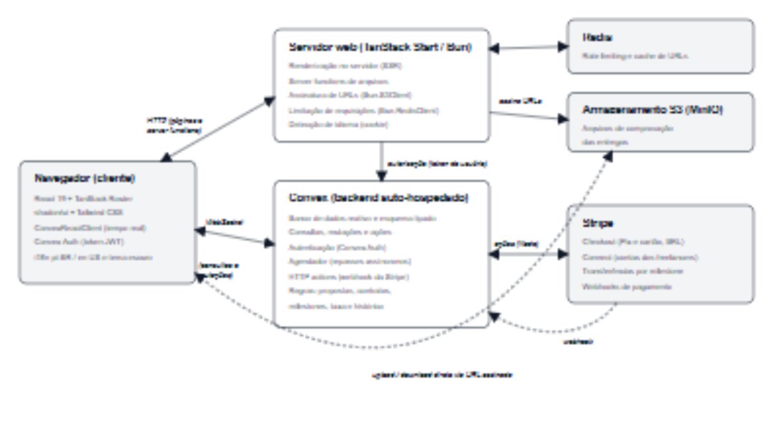
Fonte: Elaborado pelo autor (2026).
O cliente mantém uma conexão WebSocket com o Convex, pela qual executa consultas e mutações. Toda regra de negócio, como quem pode editar, enviar, aceitar ou aprovar, é verificada nas funções do Convex a partir da identidade do usuário autenticado, e nunca apenas na interface. As operações que dependem de bibliotecas do ecossistema Node.js, como o SDK da Stripe, são implementadas como ações do Convex, e os eventos enviados pela Stripe são recebidos por uma HTTP action que valida a assinatura do webhook antes de processá-lo.
O servidor web, além de renderizar as páginas públicas, atua como intermediário de arquivos. Quando o freelancer anexa arquivos a uma entrega, o navegador envia o token do usuário a uma server function, que consulta o Convex para confirmar se aquele usuário pode enviar arquivos para a milestone, aplica um limite de requisições no Redis e devolve URLs de envio assinadas e temporárias. O arquivo é então enviado diretamente do navegador para o armazenamento S3, sem passar pelo servidor. O download segue o mesmo princípio, e as URLs assinadas de leitura são mantidas em cache no Redis durante parte de sua validade.

3.6 MODELO DE DADOS
O esquema de dados foi definido de forma tipada no Convex, o que permite validar cada documento gravado e gerar automaticamente os tipos utilizados pela interface. O Quadro 4 resume as principais tabelas.
Quadro 4 – Principais tabelas do modelo de dados
Tabela | Finalidade | Campos principais
users | Contas de usuário, únicas para os dois papéis. | nome, e-mail, modo freelancer, conta Stripe Connect e status de recebimentos
drafts | Propostas em negociação. | título, escopo, criador e seu papel, freelancer, contratante, status, turno, revisão, milestones, token de convite
contracts | Termos imutáveis de uma proposta aceita e seu ciclo de pagamento. | partes, valor total, taxa, status, sessão de checkout, cobrança da Stripe
milestones | Etapas do contrato. | ordem, nome, valor, repasse, prazo, status, status do repasse, transferência
submissions | Entregas enviadas pelo freelancer. | milestone, descrição, arquivos, status e observação da revisão
activity | Histórico de eventos. | proposta ou contrato, autor, tipo do evento e dados
stripeEvents | Controle de idempotência dos webhooks. | identificador e tipo do evento
Fonte: Elaborado pelo autor (2026).
A separação entre proposta e contrato é intencional: enquanto a proposta pode ser editada durante a negociação, o contrato registra uma cópia imutável dos termos aceitos, incluindo a taxa vigente no momento do aceite e o valor de repasse de cada milestone. O histórico armazena apenas o tipo de cada evento e seus parâmetros, e não frases prontas, o que permite exibi-lo em qualquer um dos idiomas suportados.

3.7 REGRAS DE NEGÓCIO E FLUXOS
Os fluxos da plataforma foram modelados como máquinas de estados, apresentadas na Figura 2. Cada transição só é aceita pelo backend quando o estado atual e o papel do usuário a permitem.
Figura 2 – Estados da proposta, do contrato e da milestone
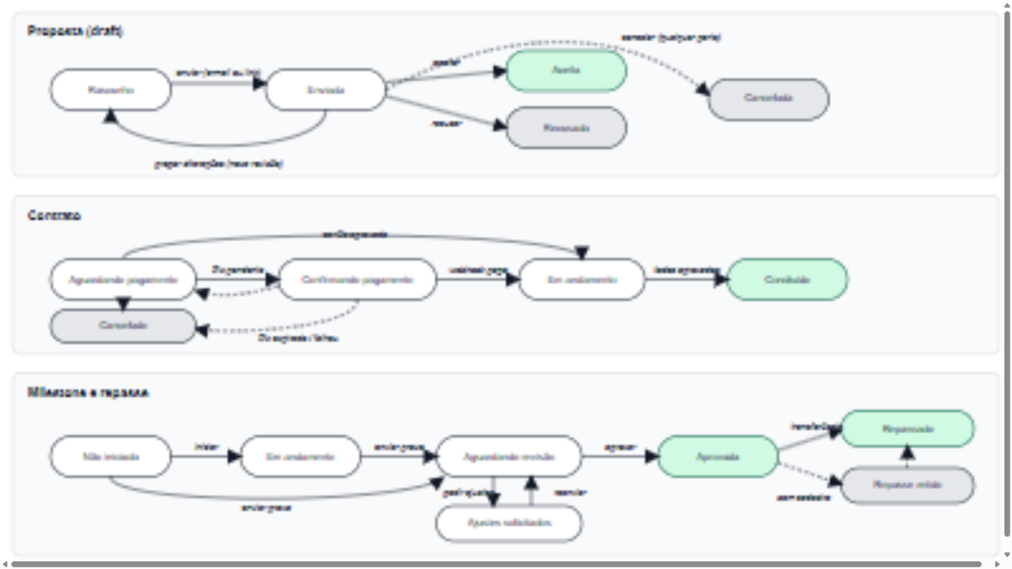
Fonte: Elaborado pelo autor (2026).

3.7.1 Negociação da proposta
Todos os usuários possuem o mesmo tipo de conta, e o modo freelancer é apenas um indicador que habilita o papel de prestador de serviço. Ao criar uma proposta, o usuário informa se atuará como freelancer ou como contratante. A outra parte é opcional: ela pode ser convidada pelo e-mail de uma conta existente ou, simplesmente, receber o link de convite gerado para a proposta. Quem abre o link pode ler a proposta sem estar autenticado e, após criar uma conta, ocupa o lugar vago ao aceitar, recusar ou propor alterações.
A proposta possui um indicador de turno, que identifica quem deve agir. Enquanto está em rascunho, apenas quem detém o turno pode editá-la e enviá-la; após o envio, o turno passa à outra parte, que pode aceitar, recusar ou assumir a edição para propor alterações. Cada envio incrementa o número da revisão, e o aceite gera o contrato correspondente.

3.7.2 Pagamento e garantia
O pagamento utiliza o modelo de cobranças e transferências separadas da Stripe, no qual o valor é cobrado na conta da plataforma e transferido posteriormente para as contas conectadas (STRIPE, 2026a; STRIPE, 2026b). Após o aceite, o contratante é direcionado ao Checkout da Stripe, que oferece Pix e cartão em reais. Como o Pix é assíncrono, o contrato passa pelo estado de confirmação de pagamento até que o webhook informe a liquidação; somente então o contrato é ativado e os prazos das milestones, definidos em dias, são convertidos em datas a partir do dia do pagamento. Os eventos recebidos são registrados para que reenvios do mesmo evento não produzam efeitos duplicados.

3.7.3 Entregas, aprovação e repasse
Com o contrato ativo, o freelancer pode iniciar uma milestone e enviar a entrega, composta por uma descrição e por arquivos de comprovação. O contratante revisa a entrega e pode aprová-la ou solicitar ajustes, situação em que o freelancer envia uma nova versão. A aprovação agenda uma ação que cria uma transferência na Stripe para a conta conectada do freelancer, vinculada à cobrança original do contrato e identificada por uma chave de idempotência exclusiva da milestone. Caso o freelancer ainda não tenha concluído o cadastro de recebimentos, o repasse fica retido e é liberado automaticamente quando o cadastro é finalizado. Quando todas as milestones são aprovadas, o contrato é concluído.

3.7.4 Cálculo e distribuição da taxa
A Lunero cobra uma taxa fixa por contrato, configurada em variável de ambiente e exibida às partes antes do aceite. Para que o repasse de cada milestone seja calculado de forma exata, a taxa é distribuída entre as milestones proporcionalmente aos seus valores, utilizando o método do maior resto (BALINSKI; YOUNG, 2001). Inicialmente, cada milestone recebe a parte inteira, em centavos, de taxa × valor da milestone ÷ valor total; os centavos restantes são atribuídos, um a um, às milestones com as maiores partes fracionárias. Assim, a soma das parcelas é sempre igual à taxa, e o repasse de cada milestone corresponde ao seu valor menos a sua parcela. O Quadro 5 apresenta o exemplo utilizado nos testes.
Quadro 5 – Exemplo de distribuição de uma taxa fixa de R$ 9,90
Milestone | Valor | Parcela exata | Parcela final | Repasse
Protótipo | R$ 800,00 | R$ 3,168 | R$ 3,17 | R$ 796,83
Desenvolvimento | R$ 1.700,00 | R$ 6,732 | R$ 6,73 | R$ 1.693,27
Total | R$ 2.500,00 | R$ 9,900 | R$ 9,90 | R$ 2.490,10
Fonte: Elaborado pelo autor (2026).

3.8 SEGURANÇA
As medidas de segurança foram orientadas pelos riscos mais comuns em aplicações web, como falhas de controle de acesso e de autenticação (OWASP FOUNDATION, 2021). Todas as funções do backend identificam o usuário a partir do token de autenticação e verificam se ele é parte da proposta ou do contrato antes de qualquer leitura ou alteração. O link de convite utiliza um token aleatório independente do identificador da proposta e deixa de permitir a entrada de novos participantes assim que o lugar vago é ocupado. Os arquivos são gravados em caminhos que incluem o contrato, a milestone e o usuário, e o backend rejeita qualquer arquivo fora desse prefixo. As URLs de envio e de download são assinadas e expiram em poucos minutos, as requisições de arquivos são limitadas por usuário no Redis e os webhooks da Stripe têm sua assinatura verificada.

3.9 EXPERIÊNCIA DO USUÁRIO E INTERNACIONALIZAÇÃO
O projeto da interface considerou que o usuário precisa compreender, a cada momento, em que etapa a contratação se encontra e o que deve fazer em seguida (GARRETT, 2011). Para isso, foram aplicadas heurísticas de usabilidade (NIELSEN, 1993), das quais se destacam:
a) visibilidade do estado do sistema: cada proposta e cada contrato exibem um cartão de próximo passo, que informa de quem é a vez e qual ação é esperada, além de uma linha do tempo com as etapas aceito, pago, em execução e concluído;
b) correspondência com o mundo real: os valores são apresentados sob a ótica de quem os lê, como “você paga” para o contratante e “você recebe” para o freelancer;
c) prevenção de erros: a proposta é criada em um assistente de quatro etapas (papel, projeto, milestones e revisão), com validação em cada etapa e confirmação antes de ações irreversíveis, como aceitar uma proposta ou aprovar uma entrega;
d) reconhecimento em vez de memorização: o painel inicial reúne todas as pendências do usuário e a barra lateral indica a quantidade de itens que aguardam sua ação.
A interface foi traduzida para o português (Brasil) e o inglês (Estados Unidos). Os textos são mantidos em dicionários tipados, de modo que a ausência de uma tradução é detectada durante a compilação. O idioma é escolhido pelo usuário ou detectado a partir do navegador e armazenado em cookie, o que permite que as páginas renderizadas no servidor já sejam entregues no idioma correto. O backend não devolve mensagens prontas, mas códigos de erro e eventos com parâmetros, traduzidos na interface. Valores monetários e datas são formatados conforme o idioma selecionado, e a interface oferece os temas claro, escuro e o tema do sistema operacional.

3.10 AMBIENTE DE DESENVOLVIMENTO E PROCEDIMENTOS DE TESTE
O ambiente local é iniciado por um script que sobe os contêineres do Convex, do Redis e do MinIO, gera a chave administrativa do Convex e as chaves de assinatura da autenticação e sincroniza as variáveis de ambiente, como a taxa da plataforma e as chaves da Stripe. A qualidade do código foi verificada pela checagem de tipos do TypeScript em todos os pacotes, pelo oxlint, pelo oxfmt e por testes unitários executados com o Bun, que cobrem a distribuição da taxa entre as milestones.
A avaliação funcional consistiu em testes de uso conduzidos pelo autor no navegador, com duas contas distintas, uma atuando como freelancer e outra como contratante, percorrendo todo o fluxo de contratação. Como as chaves de produção da Stripe não estavam disponíveis no ambiente de testes, a confirmação do pagamento foi reproduzida pela execução da mesma função interna acionada pelo webhook da Stripe, com identificadores de teste; as demais etapas foram executadas pela própria interface. Os resultados desses testes são apresentados no Capítulo 4.

4 ANÁLISE E DISCUSSÃO DOS RESULTADOS

Este capítulo apresenta a plataforma desenvolvida, descreve o cenário de testes funcionais e discute em que medida os objetivos propostos foram atendidos, bem como as limitações identificadas.

4.1 VISÃO GERAL DA PLATAFORMA
A página inicial da Lunero, apresentada na Figura 3, explica o funcionamento da plataforma em quatro passos, diferencia os benefícios para freelancers e contratantes, informa a taxa fixa cobrada por contrato e responde às dúvidas mais frequentes. O idioma e o tema podem ser alterados em qualquer página.
Figura 3 – Página inicial da plataforma
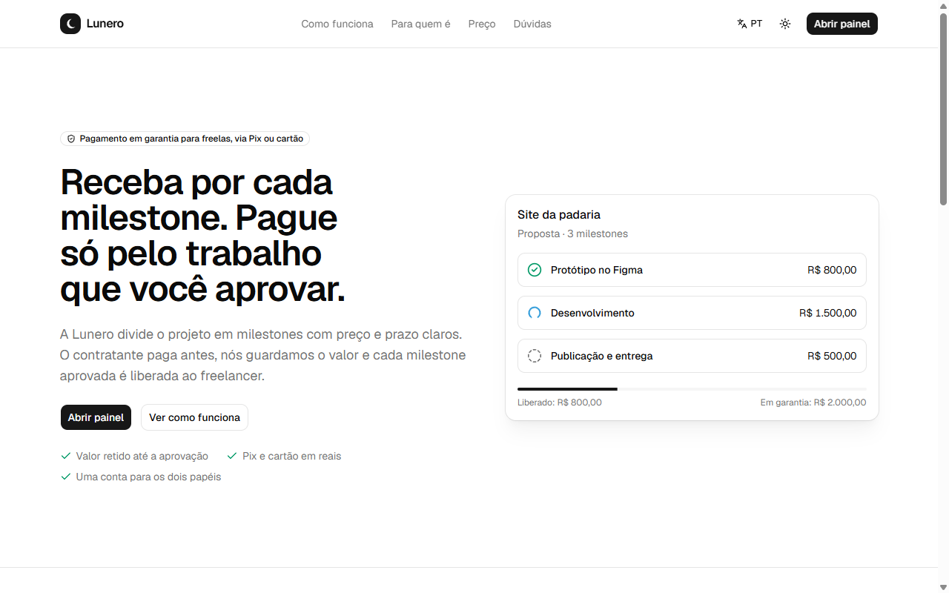
Fonte: Elaborado pelo autor (2026).

4.2 CRIAÇÃO E COMPARTILHAMENTO DE PROPOSTAS
A criação de propostas ocorre em um assistente de quatro etapas. Na primeira, o usuário escolhe se atuará como freelancer ou como contratante, podendo ativar o modo freelancer sem sair do fluxo. Em seguida, informa o título e o escopo do projeto e, na terceira etapa, define as milestones, como mostra a Figura 4. O resumo lateral recalcula, a cada alteração, o valor pago pelo contratante, a taxa da plataforma e o valor recebido pelo freelancer.
Figura 4 – Definição das milestones no assistente de criação de propostas
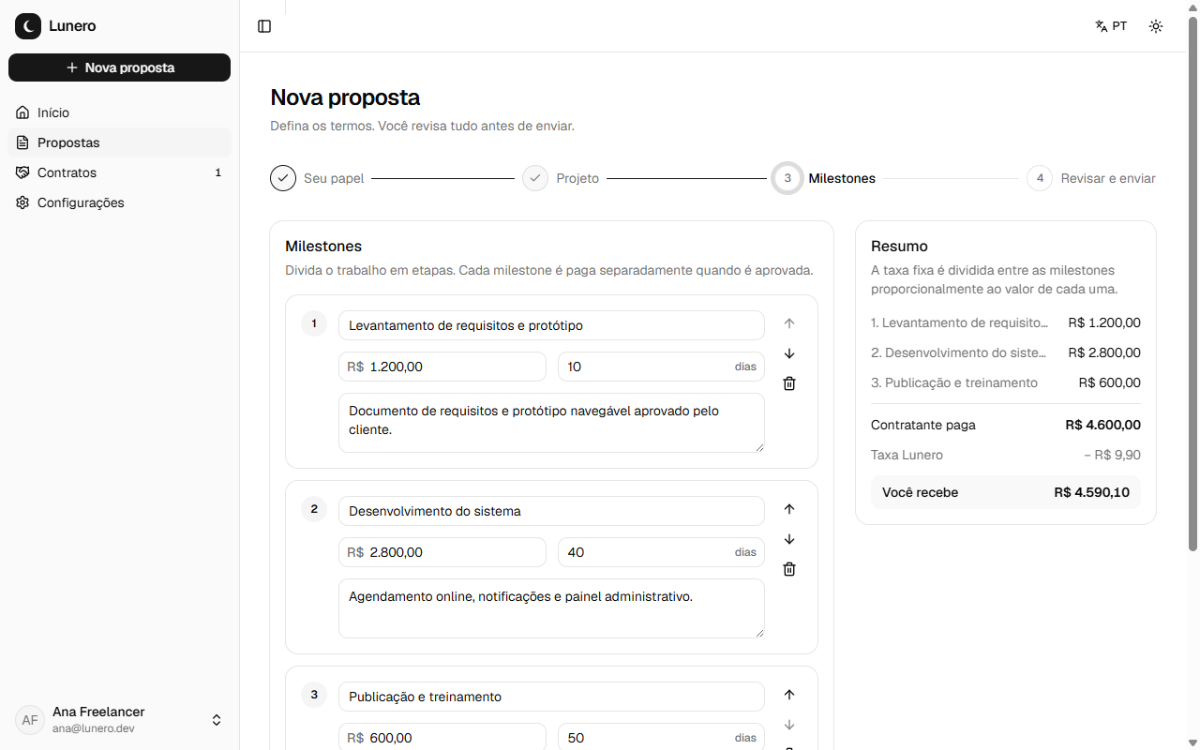
Fonte: Elaborado pelo autor (2026).
Na última etapa, o usuário revisa a proposta e escolhe como alcançar a outra parte: por um link de convite ou pelo e-mail de um usuário já cadastrado. Ao optar pelo link, a proposta é enviada e o link é exibido em uma janela de compartilhamento, conforme a Figura 5.
Figura 5 – Compartilhamento da proposta por link de convite
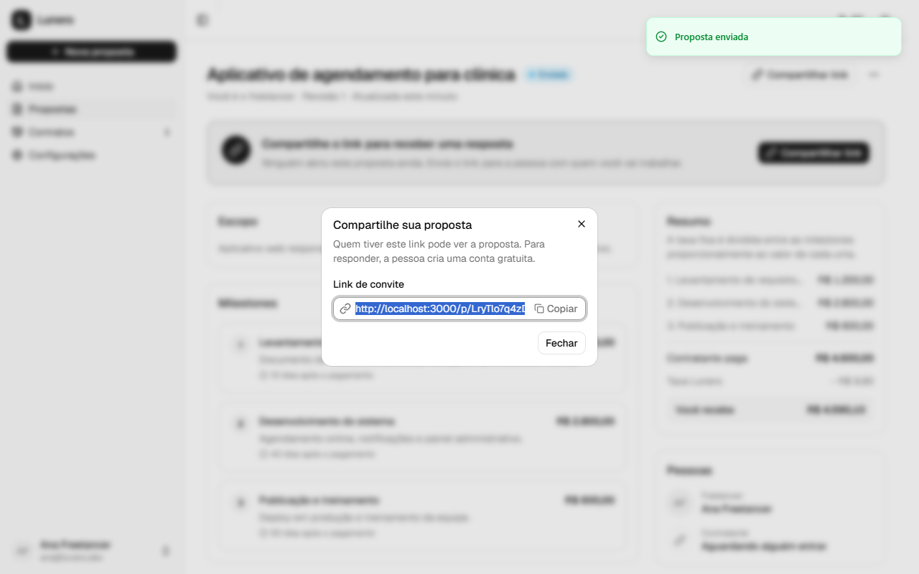
Fonte: Elaborado pelo autor (2026).
Quem recebe o link visualiza a proposta completa mesmo sem estar autenticado, com os valores apresentados sob a ótica do papel que ocupará, como mostra a Figura 6. Para responder, a pessoa cria uma conta gratuita e retorna automaticamente ao convite, onde pode aceitar, recusar ou propor alterações. Ao propor alterações, ela assume a edição da proposta e a envia de volta, gerando uma nova revisão.
Figura 6 – Proposta aberta pelo link de convite, sem autenticação
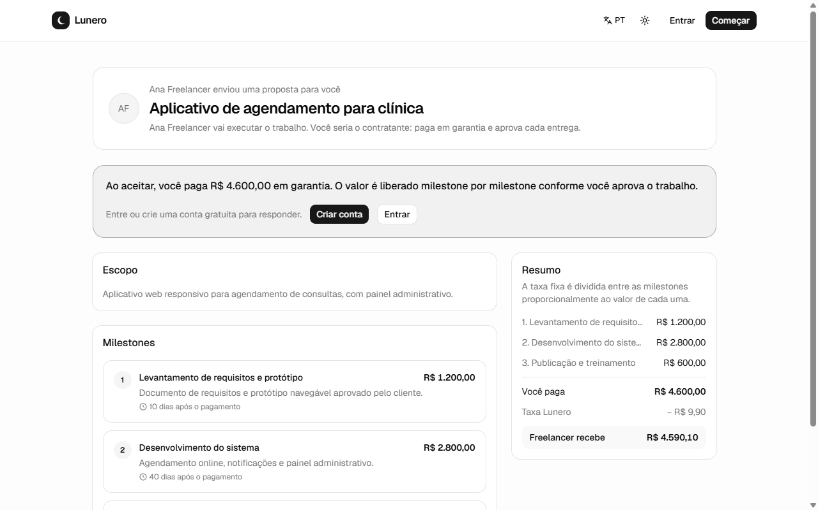
Fonte: Elaborado pelo autor (2026).

4.3 ACOMPANHAMENTO DO CONTRATO E LIBERAÇÃO DE VALORES
Após o aceite, a página do contrato, apresentada na Figura 7, reúne a linha do tempo do ciclo de vida, o cartão de próximo passo, a lista de milestones com seus prazos e situações, o quadro da garantia, que separa o valor já liberado do valor ainda retido, e o histórico de eventos. Na visão do freelancer, o cartão indica a próxima milestone a ser entregue e o valor que ela pagará; na visão do contratante, indica a entrega que aguarda revisão e permite aprová-la ou solicitar ajustes.
Figura 7 – Página do contrato na visão do freelancer
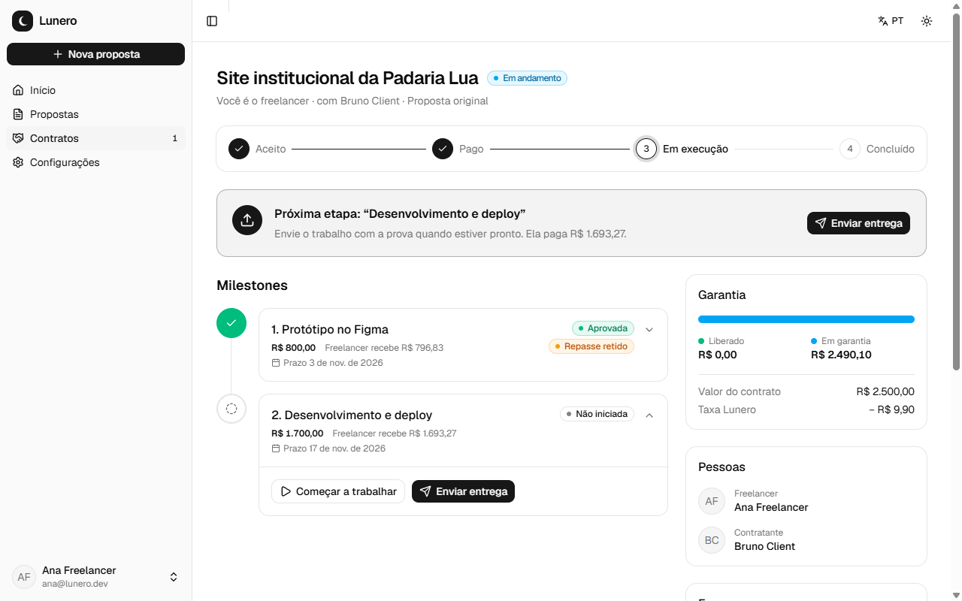
Fonte: Elaborado pelo autor (2026).
O painel inicial, exibido na Figura 8 com o tema escuro, apresenta os valores em garantia e liberados e a lista de pendências do usuário. No exemplo, a plataforma orienta o freelancer a configurar os recebimentos, uma vez que existe uma milestone aprovada cujo repasse está retido, e a entregar a milestone seguinte.
Figura 8 – Painel inicial com pendências, no tema escuro
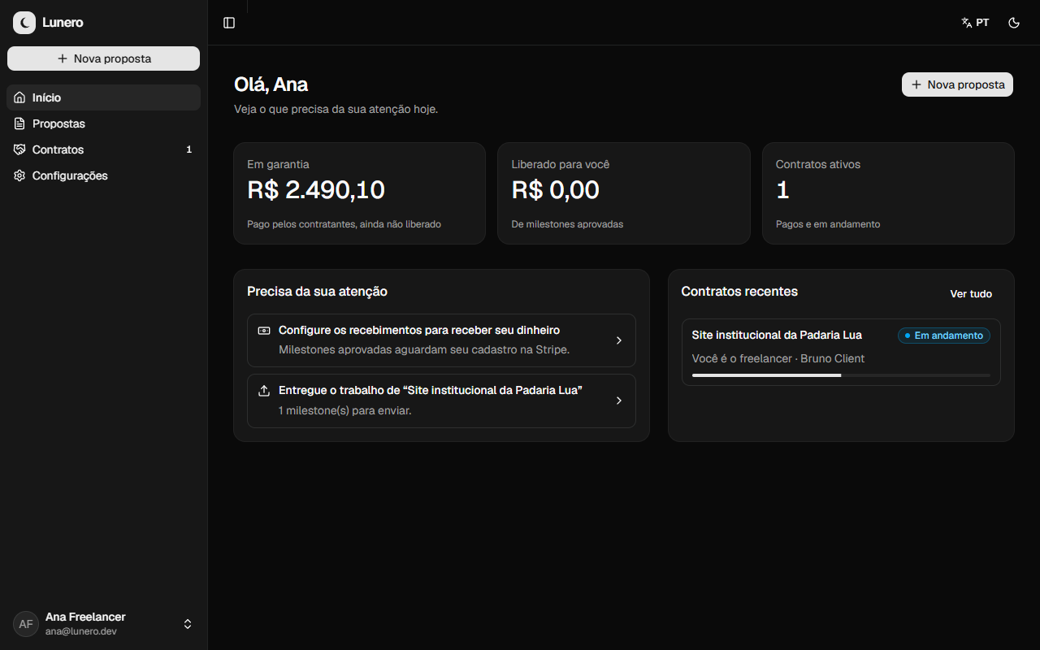
Fonte: Elaborado pelo autor (2026).

4.4 CENÁRIO DE TESTE DO FLUXO COMPLETO
O Quadro 6 apresenta o roteiro executado nos testes funcionais, com duas contas fictícias, Ana, no papel de freelancer, e Bruno, no papel de contratante, e os resultados obtidos em cada etapa.
Quadro 6 – Roteiro e resultados do teste funcional
Etapa | Ação | Resultado obtido
1 | Cadastro das duas contas por e-mail e senha. | Contas criadas e painel exibido com a lista inicial de primeiros passos.
2 | Ana ativa o modo freelancer no próprio assistente. | Modo ativado sem sair do fluxo de criação.
3 | Ana cria uma proposta com duas milestones (R$ 800,00 e R$ 1.700,00), sem informar e-mail. | Proposta enviada e link de convite exibido; a outra parte aparece como “aguardando alguém entrar”.
4 | Bruno abre o link sem estar autenticado. | Proposta exibida com “você paga R$ 2.500,00” e repasse do freelancer de R$ 2.490,10.
5 | Bruno cria uma conta a partir do convite e aceita a proposta. | Retorno automático ao convite; contrato criado com taxa de R$ 9,90 e repasses de R$ 796,83 e R$ 1.693,27.
6 | Em cenário complementar, o contratante propõe alterações e reduz o valor de uma milestone. | Revisão 2 registrada e exibida em tempo real ao freelancer, que aceita a nova versão.
7 | Tentativa de pagamento sem chave da Stripe configurada. | Mensagem de indisponibilidade exibida no idioma do usuário.
8 | Confirmação do pagamento pela função acionada pelo webhook. | Contrato em andamento e prazos convertidos em datas (03/11/2026 e 17/11/2026).
9 | Ana envia a entrega da primeira milestone com um arquivo PDF. | Arquivo gravado no armazenamento S3 no caminho restrito ao contrato, à milestone e ao usuário; entrega aguardando revisão.
10 | Bruno baixa o arquivo e aprova a entrega. | Download por URL assinada com conteúdo íntegro; milestone aprovada.
11 | Repasse sem cadastro de recebimentos do freelancer. | Repasse retido com aviso no contrato e pendência no painel de Ana.
12 | Alternância de idioma e de tema. | Interface completa em português e inglês, nos temas claro e escuro.
Fonte: Elaborado pelo autor (2026).
Todas as etapas produziram o resultado esperado. O cálculo da taxa reproduziu exatamente o exemplo do Quadro 5, e as verificações automatizadas não apontaram erros: a checagem de tipos foi concluída sem erros em todos os pacotes, a análise estática não registrou erros e os testes unitários da distribuição da taxa foram aprovados. Os testes também evidenciaram pontos de melhoria na interface, como um campo de nome das milestones que ficava estreito demais em telas médias, o que levou à reorganização do formulário apresentado na Figura 4.

4.5 ATENDIMENTO AOS OBJETIVOS
O Quadro 7 relaciona cada objetivo específico ao resultado alcançado.
Quadro 7 – Atendimento aos objetivos específicos
Objetivo específico | Resultado
Módulo de criação de propostas com milestones, valores e prazos. | Atendido. Propostas criadas por freelancers ou contratantes, em assistente de quatro etapas.
Fluxo de aceite ou recusa da proposta. | Atendido e ampliado com contraproposta, controle de revisões e convite por link.
Integração com provedor de pagamentos. | Atendido. Checkout com Pix e cartão em reais e transferências via Stripe Connect; pagamento real não executado no ambiente de testes.
Acompanhamento de milestones e envio de arquivos. | Atendido. Início de etapas, entregas com descrição e arquivos, ajustes e histórico.
Aprovação e liberação gradual dos valores. | Atendido. A aprovação dispara o repasse da milestone, retido até o cadastro de recebimentos.
Avaliação da viabilidade técnica e funcional. | Atendido parcialmente. Testes funcionais e verificações automatizadas realizados pelo autor; avaliação com usuários externos permanece como trabalho futuro.
Fonte: Elaborado pelo autor (2026).

4.6 LIMITAÇÕES
Algumas limitações devem ser consideradas na interpretação dos resultados. O pagamento não foi executado com chaves reais da Stripe, e a confirmação foi reproduzida pela função acionada pelo webhook; da mesma forma, a disponibilidade da Stripe Connect para contas brasileiras depende da habilitação da conta da plataforma. A versão atual não contempla mediação de disputas, reembolsos parciais, liberação automática após um prazo sem resposta do contratante, notificações por e-mail ou sistema de reputação, recursos presentes em plataformas correlatas. Por fim, os testes de uso foram conduzidos pelo próprio autor, o que não substitui uma avaliação com freelancers e contratantes reais.

5 CONSIDERAÇÕES FINAIS

Este trabalho apresentou o desenvolvimento da Lunero, uma plataforma web de contratação freelance baseada em propostas divididas em milestones, com pagamento antecipado mantido em garantia e liberação gradual dos valores conforme as entregas são aprovadas. A solução organiza a relação entre contratante e freelancer em etapas com escopo, valor e prazo próprios, o que reduz a incerteza de ambas as partes: o contratante não precisa liberar todo o valor antes de acompanhar o trabalho, e o freelancer inicia o serviço sabendo que o pagamento já foi efetuado.
Os objetivos propostos foram atendidos em sua maior parte. Foram implementados a criação e a negociação de propostas por qualquer uma das partes, com convite por e-mail ou por link, o pagamento em reais via Pix ou cartão por meio da Stripe, o acompanhamento das milestones com envio de arquivos de comprovação, a aprovação ou solicitação de ajustes e o repasse dos valores aprovados. A distribuição proporcional da taxa fixa pelo método do maior resto garantiu repasses exatos, sem diferenças de arredondamento.
Do ponto de vista técnico, a combinação do Convex, com consultas reativas e regras de negócio centralizadas no servidor, com o TanStack Start e o Bun mostrou-se adequada a um sistema em que duas partes interagem sobre os mesmos dados. As decisões de experiência do usuário, como o cartão de próximo passo, o assistente de criação, o compartilhamento por link e o painel de pendências, tornaram o fluxo mais claro, e o suporte a dois idiomas e ao tema escuro ampliou a acessibilidade da plataforma.
Como trabalhos futuros, sugerem-se:
a) a validação do fluxo de pagamento com chaves reais da Stripe e contas conectadas brasileiras;
b) a implementação de mediação de disputas e de reembolsos parciais das milestones não executadas;
c) a liberação automática do pagamento após um prazo sem resposta do contratante;
d) o envio de notificações por e-mail e a implementação de um sistema de avaliação entre as partes;
e) a realização de testes de usabilidade com freelancers e contratantes reais, com a aplicação de instrumentos padronizados de avaliação.

REFERÊNCIAS

BALINSKI, M. L.; YOUNG, H. P. Fair representation: meeting the ideal of one man, one vote. 2. ed. Washington, DC: Brookings Institution Press, 2001.
BANCO CENTRAL DO BRASIL. Pix. Brasília, DF: BCB, 2026. Disponível em: https://www.bcb.gov.br/estabilidadefinanceira/pix. Acesso em: 27 out. 2026.
BUN. Bun documentation. [S. l.]: Oven, 2026. Disponível em: https://bun.sh/docs. Acesso em: 27 out. 2026.
CHAFFEY, D.; HEMPHILL, T.; EDMUNDSON-BIRD, D. Digital business and e-commerce management. 7. ed. Harlow: Pearson, 2019.
CONVEX. Convex documentation. [S. l.]: Convex, 2026a. Disponível em: https://docs.convex.dev. Acesso em: 27 out. 2026.
CONVEX. Convex Auth. [S. l.]: Convex, 2026b. Disponível em: https://labs.convex.dev/auth. Acesso em: 27 out. 2026.
DE STEFANO, V. The rise of the “just-in-time workforce”: on-demand work, crowdwork and labour protection in the “gig-economy”. Geneva: International Labour Office, 2016. (Conditions of Work and Employment Series, n. 71).
EISENMANN, T.; PARKER, G.; VAN ALSTYNE, M. Platform envelopment. Strategic Management Journal, [S. l.], v. 32, n. 12, p. 1270-1285, 2011.
GARRETT, J. J. The elements of user experience: user-centered design for the web and beyond. 2. ed. Berkeley: New Riders, 2011.
GIL, A. C. Como elaborar projetos de pesquisa. 6. ed. São Paulo: Atlas, 2017.
GRAHAM, M.; HJORTH, I.; LEHDONVIRTA, V. Digital labour and development: impacts of global digital labour platforms and the gig economy on worker livelihoods. Transfer: European Review of Labour and Research, [S. l.], v. 23, n. 2, p. 135-162, 2017.
INTERNATIONAL LABOUR ORGANIZATION. World employment and social outlook 2021: the role of digital labour platforms in transforming the world of work. Geneva: ILO, 2021.
KALLEBERG, A. L.; DUNN, M. Good jobs, bad jobs in the gig economy. Perspectives on Work, [S. l.], v. 20, n. 1-2, p. 10-14, 2016.
KERZNER, H. Project management: a systems approach to planning, scheduling, and controlling. 12. ed. Hoboken: Wiley, 2017.
LAUDON, K. C.; LAUDON, J. P. Management information systems: managing the digital firm. 16. ed. Hoboken: Pearson, 2020.
MINIO. MinIO object storage documentation. [S. l.]: MinIO, 2026. Disponível em: https://min.io/docs/minio/linux/index.html. Acesso em: 27 out. 2026.
NIELSEN, J. Usability engineering. San Diego: Academic Press, 1993.
OWASP FOUNDATION. OWASP Top 10: 2021. [S. l.]: OWASP, 2021. Disponível em: https://owasp.org/Top10/. Acesso em: 27 out. 2026.
PARKER, G. G.; VAN ALSTYNE, M. W.; CHOUDARY, S. P. Platform revolution: how networked markets are transforming the economy and how to make them work for you. New York: W. W. Norton & Company, 2016.
PRESSMAN, R. S.; MAXIM, B. R. Engenharia de software: uma abordagem profissional. 8. ed. Porto Alegre: AMGH, 2016.
PROJECT MANAGEMENT INSTITUTE. A guide to the project management body of knowledge (PMBOK guide). 7. ed. Newtown Square: PMI, 2021.
REDIS. Redis documentation. [S. l.]: Redis, 2026. Disponível em: https://redis.io/docs/latest/. Acesso em: 27 out. 2026.
SCHOR, J. B. After the gig: how the sharing economy got hijacked and how to win it back. Oakland: University of California Press, 2020.
SHADCN. shadcn/ui: documentation. [S. l.], 2026. Disponível em: https://ui.shadcn.com/docs. Acesso em: 27 out. 2026.
SOMMERVILLE, I. Engenharia de software. 10. ed. São Paulo: Pearson Education do Brasil, 2019.
STRIPE. Connect: platforms and marketplaces. [S. l.]: Stripe, 2026a. Disponível em: https://docs.stripe.com/connect. Acesso em: 27 out. 2026.
STRIPE. Separate charges and transfers. [S. l.]: Stripe, 2026b. Disponível em: https://docs.stripe.com/connect/separate-charges-and-transfers. Acesso em: 27 out. 2026.
STRIPE. Pix payments. [S. l.]: Stripe, 2026c. Disponível em: https://docs.stripe.com/payments/pix. Acesso em: 27 out. 2026.
TANSTACK. TanStack Start documentation. [S. l.]: TanStack, 2026. Disponível em: https://tanstack.com/start/latest. Acesso em: 27 out. 2026.
TIWANA, A. Platform ecosystems: aligning architecture, governance, and strategy. Waltham: Morgan Kaufmann, 2014.
TURBAN, E. et al. Electronic commerce 2018: a managerial and social networks perspective. 9. ed. Cham: Springer, 2018.
WAZLAWICK, R. S. Metodologia de pesquisa para ciência da computação. 2. ed. Rio de Janeiro: Elsevier, 2014.
WOOD, A. J. et al. Good gig, bad gig: autonomy and algorithmic control in the global gig economy. Work, Employment and Society, [S. l.], v. 33, n. 1, p. 56-75, 2019.

Acadêmico do Curso de Bacharelado em Engenharia de Computação do Centro Universitário Meta do Amapá; e-mail: caioquintassantiago@gmail.com.
Fazer a mesma descrição com o orientador. Exemplo: Mestre em Educação em Ciências e Matemática – PUCRS, docente do curso de Engenharia de Computação; e-mail: quelerodrigues@meta.edu.br
Undergraduate student in Computer Engineering at Centro Universitário Meta do Amapá; e-mail: caioquintassantiago@gmail.com.
Inserir os dados da nota 2 em língua estrangeira

